МБОУ «Новониколаевская СОШ №9»
III Краевой семейный финансовый фестиваль прошел в школе с 10 по 15 октября 2022 г. Организатор фестиваля https://vk.com/rcfg24
#finfest24.
Соорганизатор фестиваля - Милешко Татьяна Анатольевна, учитель обществознания.
В течение 5 дней с 10 по 15 октября ( кроме 12 октября) были проведены следующие мероприятия:
1 класс посмотрел и обсудил мульфильмы «Фиксики. Три кота».
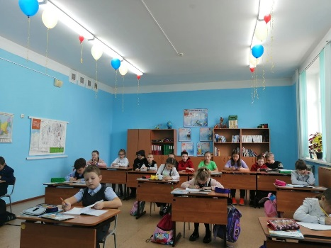
2 класс. 16 учеников приняли участие в конкурсе плакатов по финансовой грамотности. На муниципальный этап прошли работы Ефремова Дмитрия и Лысенко Алисы. Ребята посмотрели и обсудили финансовый интерактивный мульт-сериал «Богатый бобренок».
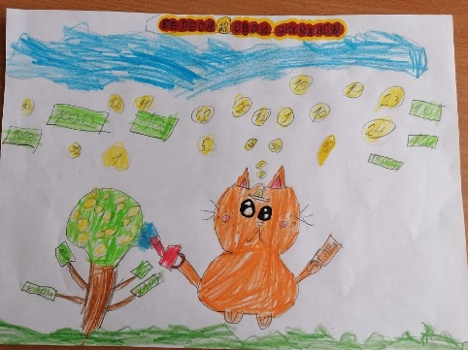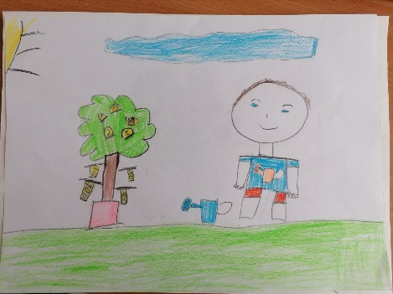
3 класс приняли участие в конкурсе плакатов по финансовой грамотности. Ребята посмотрели и обсудили мультфильмы «О мальчике Пете».
4 класс приняли участие в конкурсе плакатов по финансовой грамотности. Ребята посмотрели и обсудили мультфильмы «О мальчике Пете».
5 класс принял участие в финансовой игре «Предприниматель», просмотрел и обсудил ролики «Галилео про финансы».
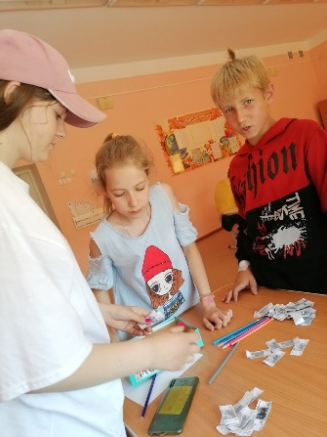
6 класс принял участие в финансовой игре «На пороге банка».
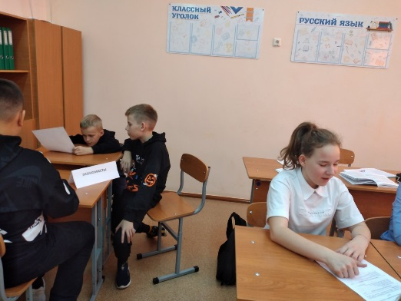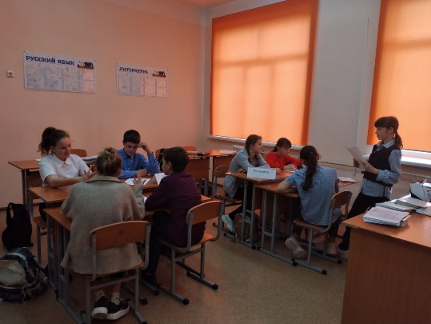

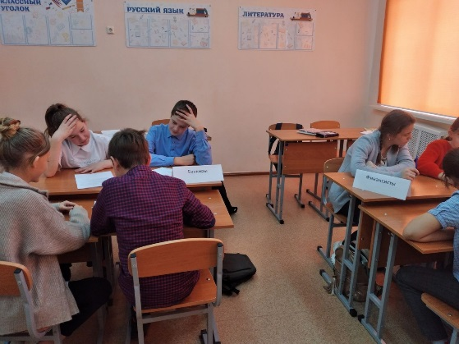
7 класс. Ребята посмотрели и обсудили финансовый сериал «Моя семья и другие проблемы», прошли тест «Насколько вы финансово грамотны».
Ребята из 8 -х классов стали активными участниками мероприятий фестиваля.
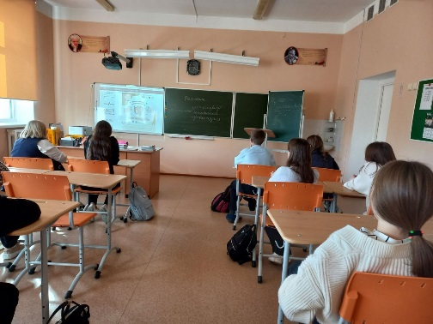
Проверили свои знания по финансам пройдя интерактивные тренажеры. Посмотрели и обсудили финансовый сериал «Моя семья и другие проблемы».
Участвовали в финансовых онлайн-играх «Интерактивные финансы» и «Космический детектив».
Приняли участие в финансовой игре «Научись копить деньги».
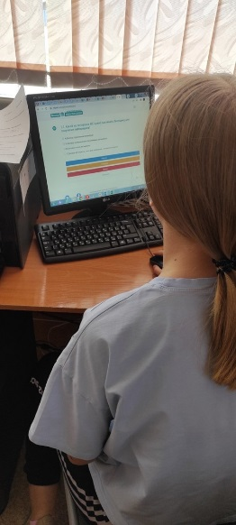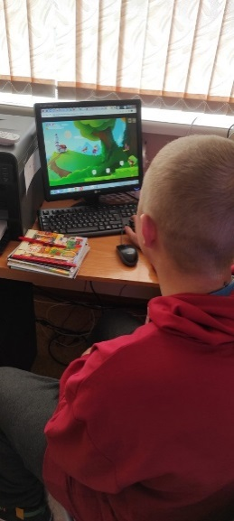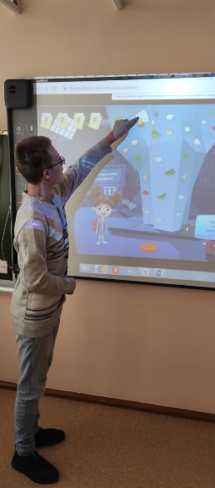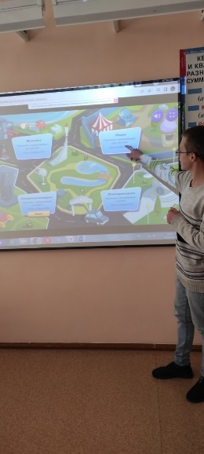
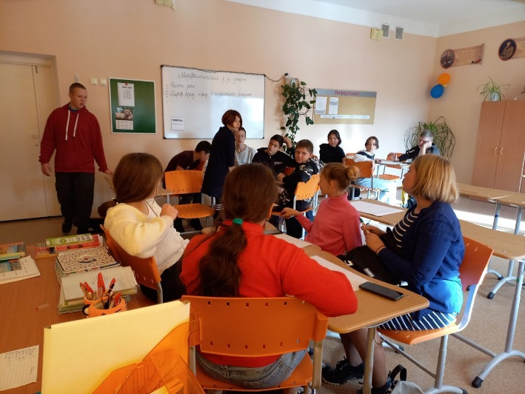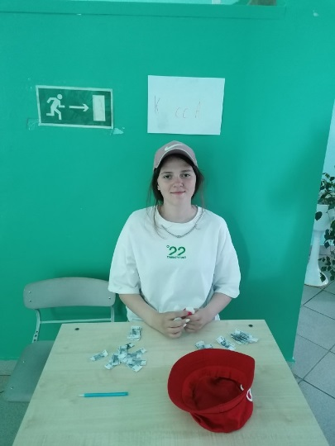
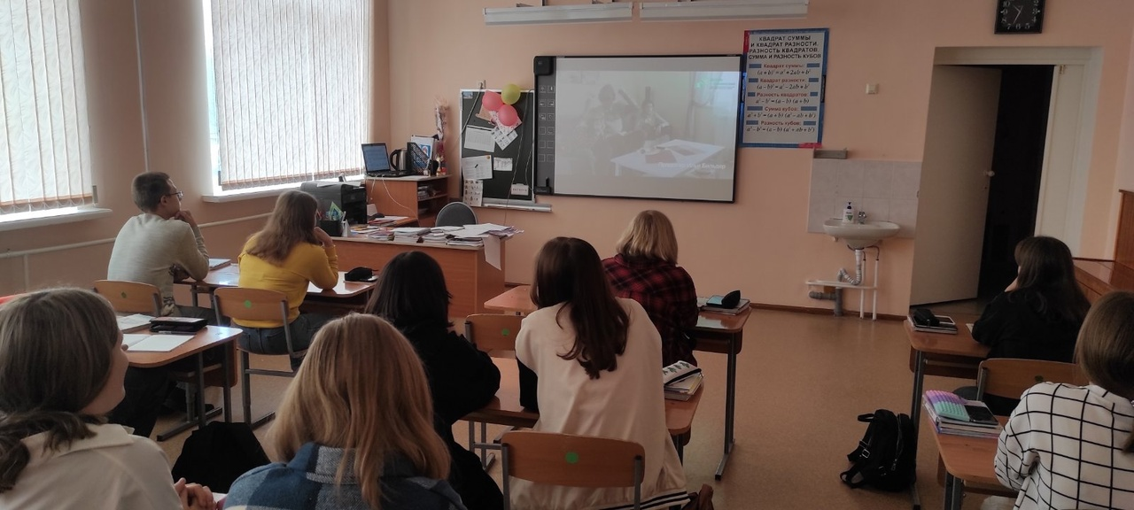
9 класс посмотрели и обсудили финансовый сериал «Моя семья и другие проблемы».
Решали задачи по финансовой грамотности. Обсуждали типичные ошибки граждан, давали рекомендации как правильно поступить.

10 класс принял участие в просмотре и обсуждении сериала про финансы «Любовь. Дружба. Экономика».
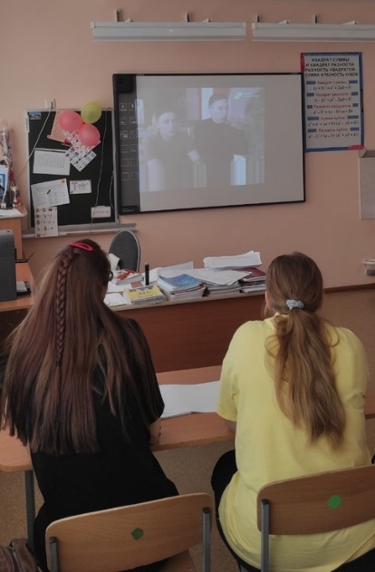
11 класс. Ребята приняли участие в конкурсе видеороликов по финансовой грамотности. https://drive.google.com/file/d/1K3sTjU8dmVo0Z7t271ljunxc-Rl-itD2/view?usp=sharing . Просмотрели и обсудили сериал по финансовой грамотности «Стоп. Мошенники», а также участвовали в финансовой игре. Прошли тест «Насколько вы финансово грамотны».
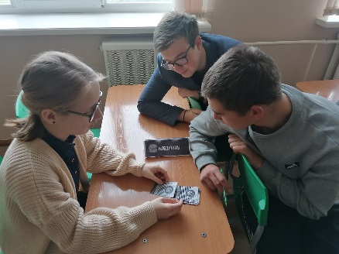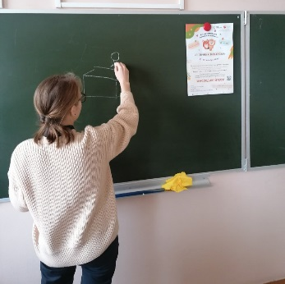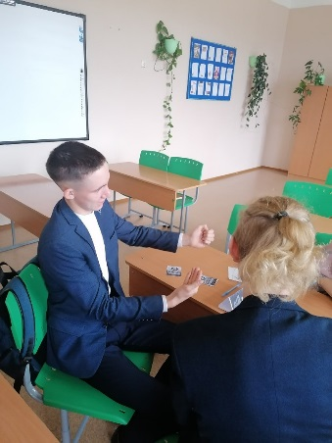
Итог недели краевого финансового фестиваля. ⠀
Повышать финансовую грамотность никогда не рано и не поздно! Данный вывод был подтвержден ребятами и учителями во время мероприятий.

